PC端6.5.5版本新功能介绍
1.会议优化：多项体验提升，会议功能更好用
- 视频会议默认开启美颜效果
视频会议自动开启美颜效果，以最好的面貌沟通，达成最好的会议效果。
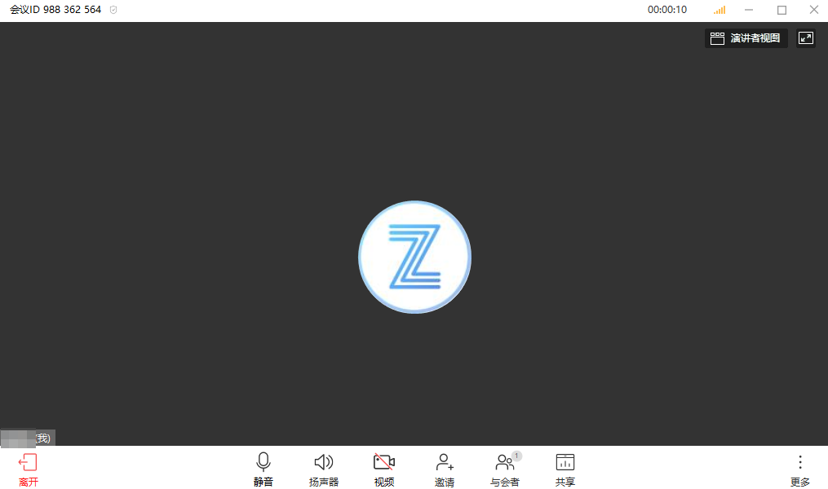
- 预约会议时间支持按分钟选择，更精准
预约会议设置会议时间时，支持按分钟设置，让会议时间更精确。
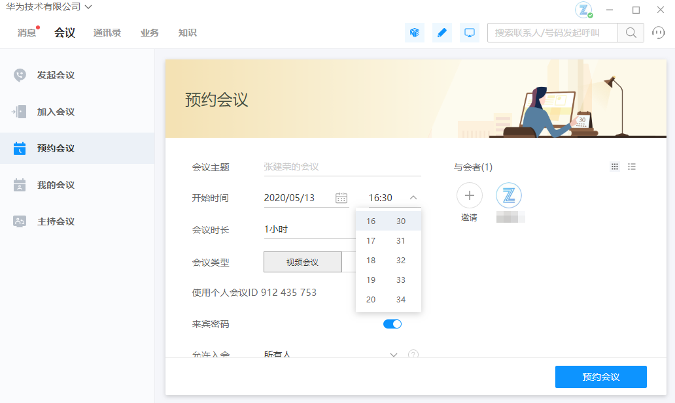
- 会议分享卡片优化
与会人员主动输入会议ID加入会议后，会议分享卡片新增二维码。
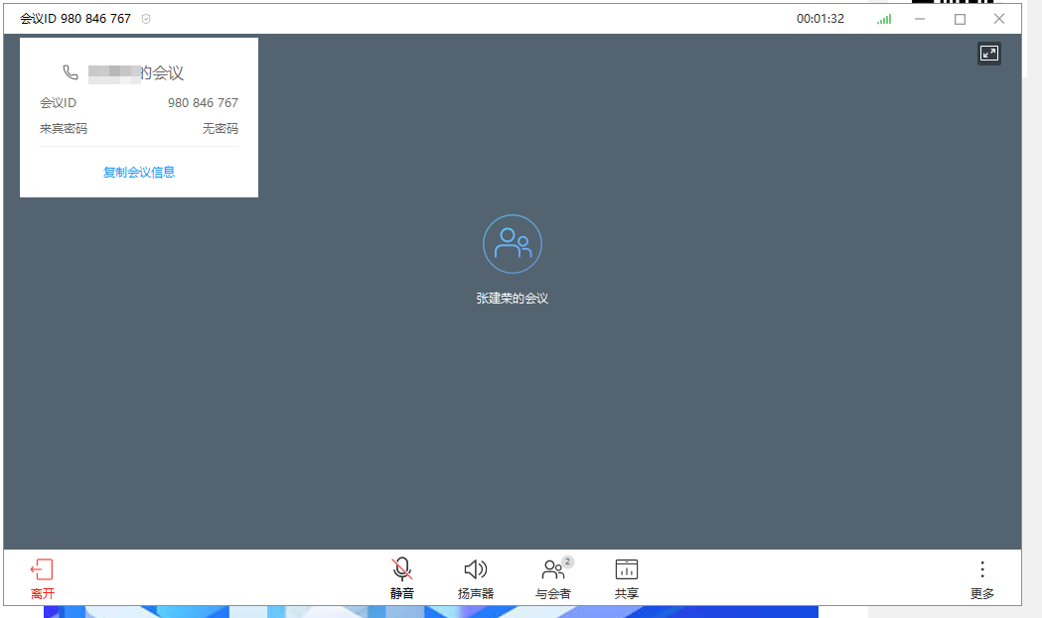
旧版
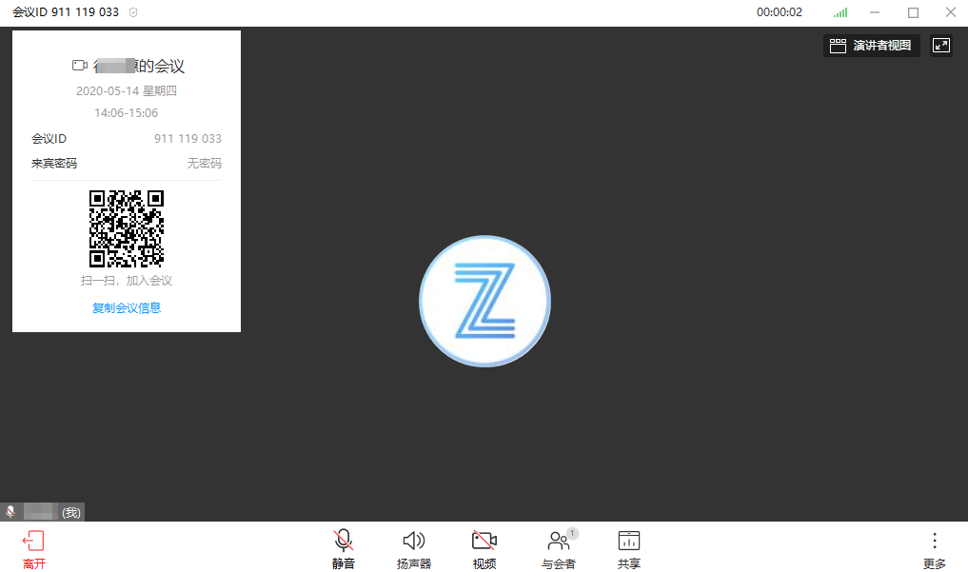
新版
- 群组发起会议，支持自定义勾选与会人员
通过群组发起语音（视频）会议时，会弹出群成员列表，可自定义选择或取消勾选入会成员。
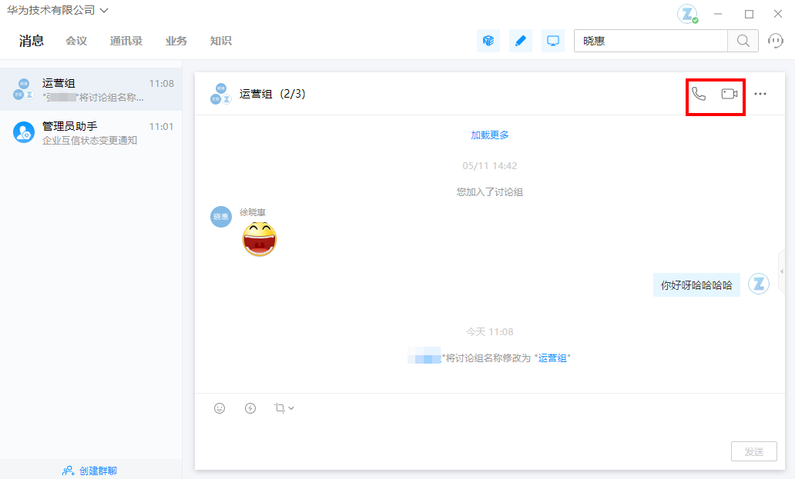
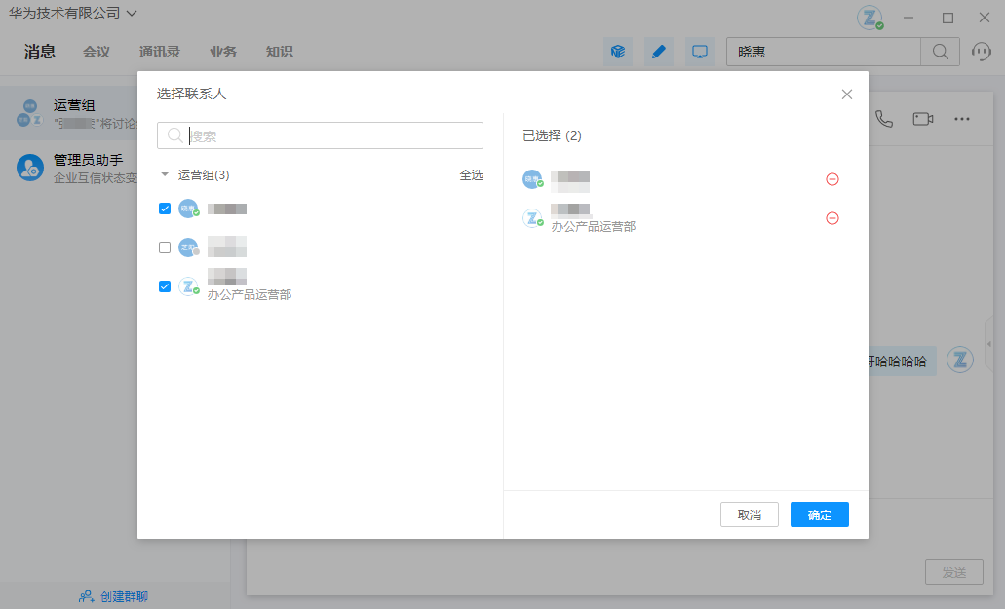
- 支持查看与会者摄像头状态
在与会者列表中，支持显示与会者摄像头开关状态。
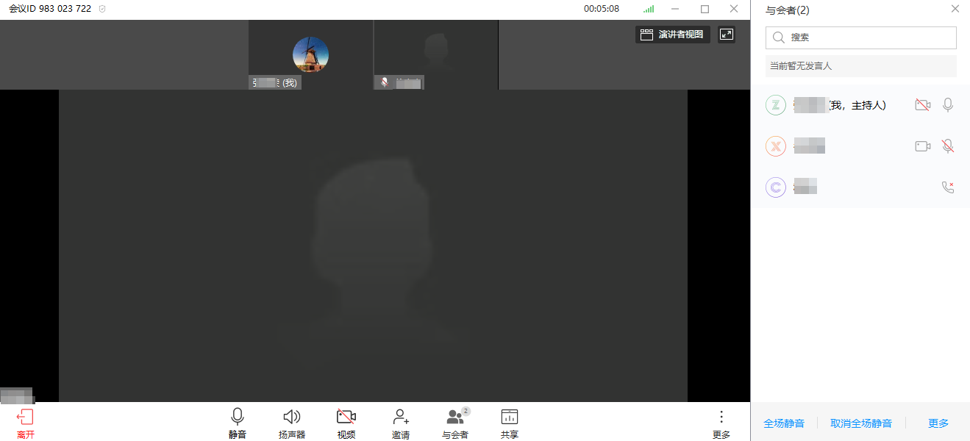
- 召开视频会议时，关闭摄像头后，屏幕中会显示与会成员头像
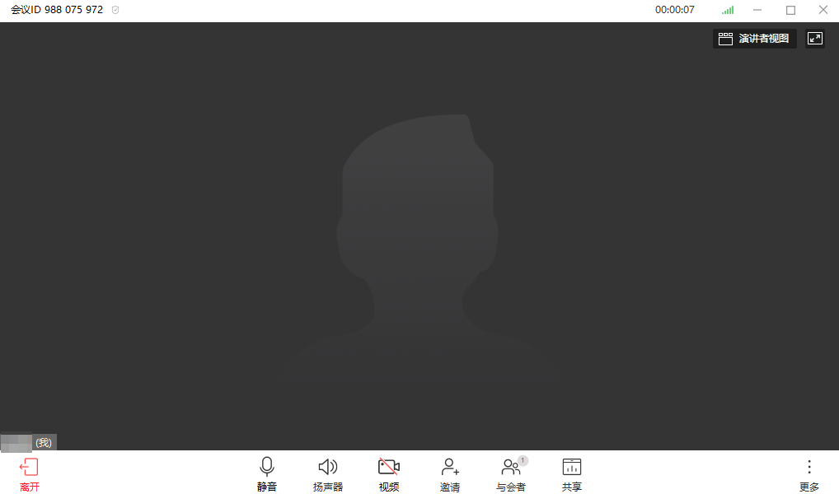
旧版
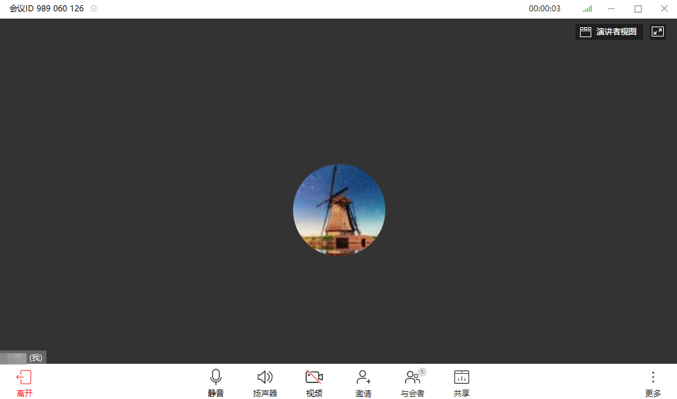
新版
2.通讯录：支持显示员工多部门信息
如果员工拥有多个部门，在个人详情页，支持显示其所有的部门信息。
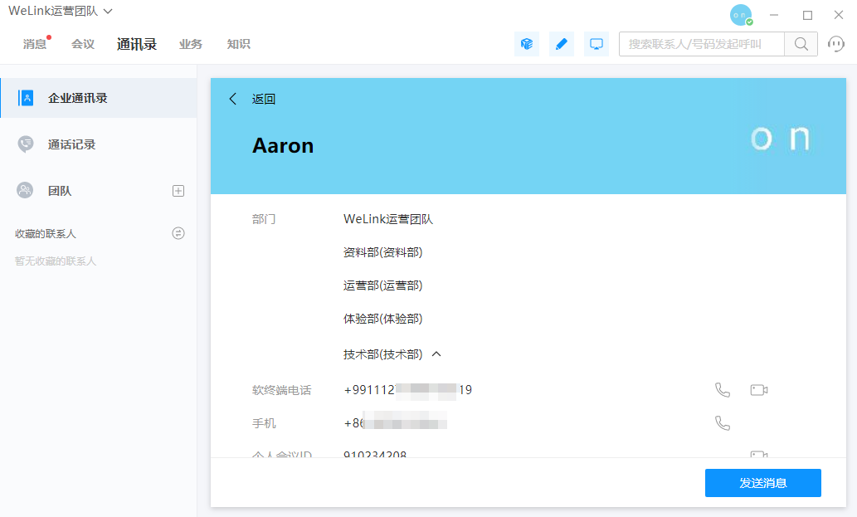
3.头像设置优化：头像更换更快捷
点击右上角头像，可在弹出的菜单中快速更换头像，无需进入基本设置更换头像。
